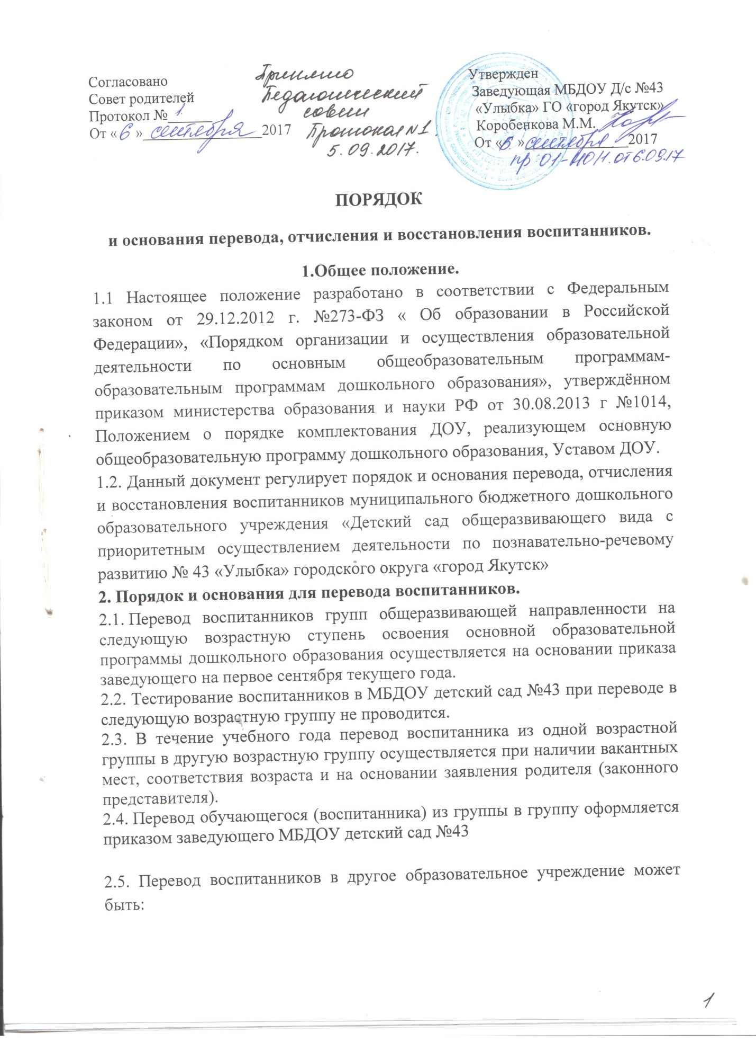

- по заявлению родителей (законных представителей) воспитанников, в том числе в случае перевода воспитанника для продолжения освоения программы в другую организацию, осуществляющую образовательную деятельность:
- по обстоятельствам, не зависящим от воли родителей (законных представителей) воспитанника и ДОУ, осуществляющую образовательную деятельность, в том числе в случае ликвидации организации, осуществляющую образовательную деятельность, аннулирования лицензии на осуществление образовательной деятельности.
2.2. Основанием для перевода является распорядительный акт (приказ) МБДОУ Детский сад №43, осуществляющую образовательную деятельность, о переводе воспитанника
2.3. Основаниями для перевода ребёнка являются:
- заявление родителей (законных представителей);
- обменное письмо;
- заключение психолого-медико-педагогической комиссии.
3. Порядок отчисления.
3.1. Образовательные отношения прекращаются по окончанию срока действия Договора об образовании по образовательным программам дошкольного образования МБДОУ детский сад №43 в связи с отчислением воспитанника из МБДОУ детский сад №43 на основании личного заявления родителей (законных представителей) воспитанника.
3.2. Отчисление воспитанника из МБДОУ детский сад №43 производится в следующих случаях:
- в связи освоением образовательной программы дошкольного образования (завершением обучения);
- по инициативе родителей (законных представителей) воспитанника, в том числе в случае перевода воспитанника в другое учреждение для продолжения освоения образовательной программы дошкольного образования;
- в связи с прекращением либо приостановлением деятельности МБДОУ детский сад №43.
по основаниям, предусмотренным действующим законодательством Российской Федерации.
3.3. Образовательные отношения могут быть прекращены досрочно в следующем случае:
- по инициативе родителей (законных представителей) обучающегося, в том числе в случае перевода обучающегося для продолжения освоения образовательной программы в другое МБДОУ детский сад №43;
- по обстоятельствам, независящим от воли родителей (законных представителей) несовершеннолетнего обучающегося и организации, осуществляющей образовательную деятельность, в том числе в случае ликвидации организации, осуществляющей образовательную деятельность.
3.4. Досрочное прекращение образовательных отношений по инициативе родителей (законных представителей) воспитанника не влечет за собой возникновение каких-либо дополнительных, в том числе материальных, обязательств МБДОУ детский сад №43.
3.5. Отчисление оформляется заявлением родителей (законных представителей) воспитанника и приказом заведующего МБДОУ детский сад №43 на отчисление с указанием причины;
3.6. При прекращении образовательных отношений заведующий МБДОУ детский сад №43 или лицо уполномоченное выдает родителям (законным представителям) медицинскую карту ребенка.
3.7. Направление выбывшего воспитанника хранится в архиве МБДОУ детский сад №43 в личном деле ребёнка в течение 5 лет.
3.8. Основаниями для отчисления ребенка из Учреждения являются:
- расторжение договора, регулирующего отношения между ДОУ и родителями (законными представителями) воспитанника по соглашению сторон;
- решение суда о расторжении договора, регулирующего отношения между ДОУ и родителями (законными представителями) воспитанника;
- истечение срока действия договора, регулирующего отношения между ДОУ и родителями (законными представителями) воспитанника.
4.Порядок восстановления в МБДОУ
4.1. Воспитанник, отчисленный из МБДОУ Детский сад №43по инициативе родителей (законных представителей) до завершения освоения образовательной программы, имеет право на восстановление, по заявлению родителей (законных представителей) при наличии в учреждении свободных мест.
4.2. Основанием для восстановления воспитанника является распорядительный акт (приказ) МБДОУ Детский сад № 43, осуществляющего образовательную деятельность, о восстановлении.
4.3. Права и обязанности участников образовательного процесса, предусмотренные, законодательством об образовании и локальными актами МБДОУ Детский сад № 43возникают с даты восстановлении воспитанника в МБДОУ.
4.4. Основанием для отказа в приеме (зачислении) ребенка в МБДОУ Детский сад № 43, является непредставление документов, необходимых при зачислении ребенка в МБДОУ.
Родители (законные представители) воспитанника вправе повторно подать документы в приеме (зачислении) ребенка в МБДОУДетский сад № 43,, устранив причины отказа в приеме (зачислении) ребенка в МБДОУ.
4.5. Место в Учреждении сохраняется за ребенком в связи:
- с болезнью или санаторно-курортным лечением;
- временным переводом ребенка в другое учреждение, реализующее основную общеобразовательную программу дошкольного образования, по медицинским показаниям;
- отпуском родителей (законных представителей) или летним оздоровительным периодом

